Gullys Classic Rechtecküberlauf

Kingspan Light + Air

Eigenschaften

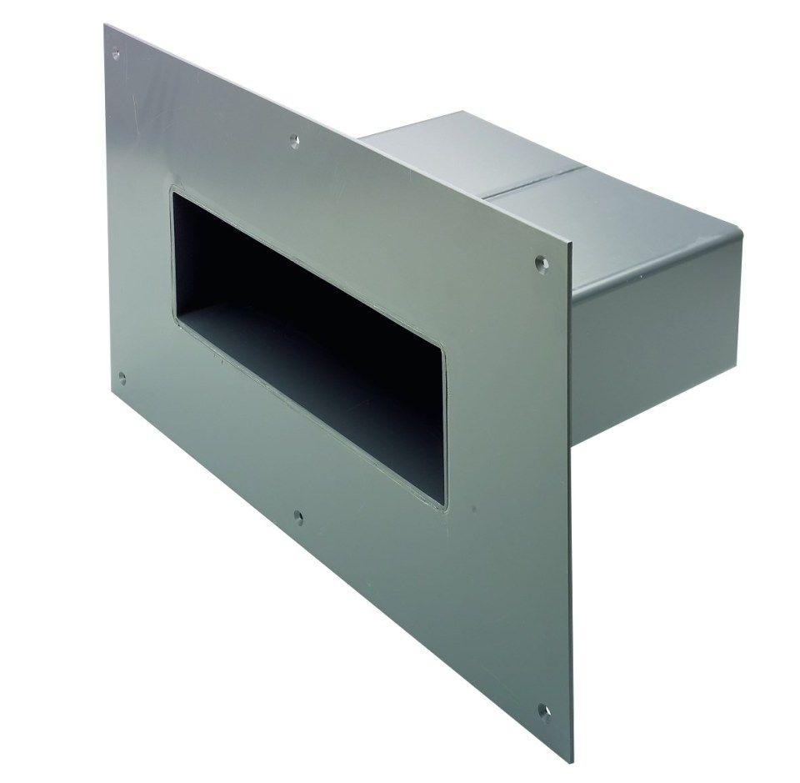

Produkt

Überlauf

Werkstoff

Polypropylen (PP), Polyvinylchlorid (PVC)

Flanschtyp

Klebeflansch

Stutzen-Ausführung

waagerecht

Gewicht (kg)

0,98 - 12,66

Nennweite DN

80,00 - 100,00